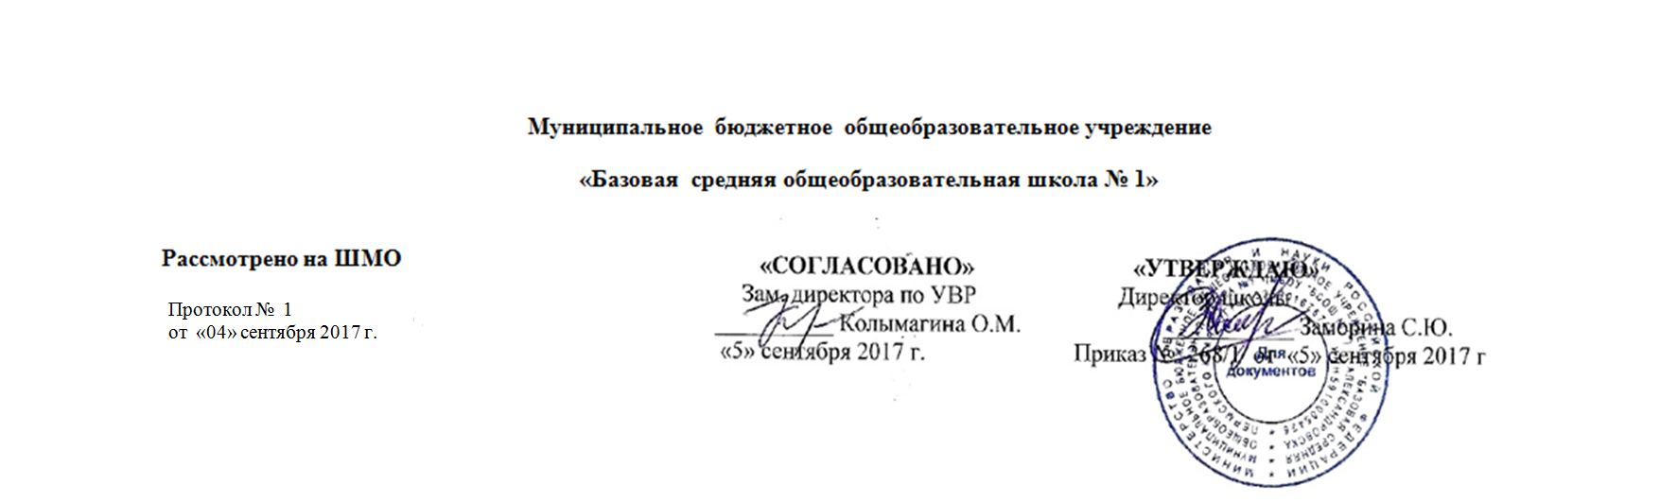

РАБОЧАЯ ПРОГРАММА ДОП, реализуемой во внеурочной деятельности
Наименование курса: Ритмика
Класс: 5-6
Уровень общего образования: основное общее
Учитель: Быстрова С.А.
Срок реализации программы: 2016-2017 учебный год
Количество часов по учебному плану: 1; в неделю 1 час
Планирование составлено: на основе примерной программы Т.В. Пуртова, А.Н. Беликова, О.В. Кветная « Учите детей танцевать
Гуманитарный издательский центр « Владос» Москва 2003г., «Учимся танцевать» шаг за шагом. «Попурри» Минск 2002г. Л.М. Адеева. Пластика. Ритм. Гармония. – СПб., 2012.

Рабочую программу составила _Быстрова С.А.

Пояснительная записка.
Хореография обладает огромными возможностями для полноценного эстетического совершенствования ребёнка, для его гармоничного духовного и физического развития. Занятия танцем формируют правильную осанку, прививают основы этикета и грамотной манеры поведения в обществе, дают представление об актёрском мастерстве.
Танец имеет огромное значение как средство воспитания национального самосознания. Получение сведений о танцах разных народов и различных эпох необходимо, т.к. каждый народ имеет свои, только ему присущие танцы, в которых отражены его душа, его история, его обычаи и характер.
Программа «Хореография и ритмика» предназначена для преподавания основ хореографического искусства в режиме внеурочных занятий. Программа является основой занятий кружка. Она предусматривает систематическое и последовательное обучение. Однако, руководитель кружка, придерживаясь содержания программы, может творчески подходить к проведению занятий. Это зависит от уровня общего и музыкального развития детей, мастерства педагога, условий работы.
Данная программа сориентирована на работу с детьми, независимо от наличия у них специальных физических данных, на воспитание хореографической культуры и привитие начальных навыков в искусстве танца. Программа предполагает освоение азов ритмики, азбуки классического танца, изучение танцевальных элементов, исполнение детских бальных и народных танцев и воспитание способности к танцевально-музыкальной импровизации.
В программу включены упражнения и движения классического, народного и бального танцев, обеспечивающие формирование осанки воспитанников, правильную постановку корпуса, ног, рук, головы, развивающие физические данные, координацию движений, тренирующие дыхание, воспитывающие эмоции, вырабатывающие навык ориентации в пространстве.

Цели и задачи программы
Основная цель программы – способность эстетическому развитию подрастающего поколения через хореографию. Для осуществления поставленной цели необходимо решать следующие задачи.
Учебно – музыкальные задачи:
- дать всем детям первоначальную хореографическую подготовку, выявить их склонности и способности;
- опираться в обучение на основные принципы педагогики;
- научить взаимосвязи музыки и движения;
- научить детей мыслить, слушать и слышать педагога, уметь исправлять неточности в исполнении;
- привить детям любовь к танцу, формировать их танцевальные способности (музыкально- двигательные, художественно – творческие).
Развивающие задачи:- развивать чувство ритма, эмоциональную отзывчивость на музыку;
- развивать танцевальную выразительность, координацию движений, ориентировку в пространстве;
- пробуждать фантазию, способность к импровизации;
- развивать артистизм, умение исполнять ролевые танцы.
Воспитательные задачи:- воспитывать художественный вкус, интерес к танцевальному искусству разных народов;
- сплотить коллектив, строить в нем отношения на основе взаимопомощи и сотворчества;
- принимать участие в концертной жизни школы.

Ожидаемые результаты
УЧАЩИЕСЯ ДОЛЖНЫ ЗНАТЬ:
1. Построение занятия танца
2. Представление о жанрах хореографического искусства
3. Историю возникновения и развития танца
4. Хореографическую разминку на середине зала
5. Знать репертуар танцев

УЧАЩИЕСЯ ДОЛЖНЫ УМЕТЬ:
1.Контролировать себя через ощущение (направление движения)
2.Согласовывать движения с музыкой
3.Формировать слушать музыку понимать настроение, её характер
4. Выполнять движения с музыкальным настроением и темпоритмом
5. Правильно исполнять движения.

Учебно-тематический план
№  п/п | Тема | Количество часов
 |  | Всего | Теория
1 | Учебно-тренировочная работа
1.1 | Вводное занятие. Техника безопасности. | 1 | 1
1.2 | Партерный экзерсис | 8
1.3 | Азбука музыкального движения | 2
1.4 | Элементы классического танца | 2 | 1
1.5 | Элементы народно-сценического танца | 2 | 1
1.6 | Элементы эстрадного танца | 6
1.7 | Работа над репертуаром | 9
2. | Сценическое движение.
2.1 | Творческая деятельность. | 2
2.2 | Музыкально-танцевальные игры. | 2
3. | Мероприятия воспитательного характера
3.1 | Беседы об искусстве, Прослушивание музыки, просмотр видео. |  | 1
 | Итого | 34 | 4

